Министерство науки и высшего образования Российской Федерации Федеральное государственное бюджетное образовательное учреждение высшего образования

ТОМСКИЙ ГОСУДАРСТВЕННЫЙ УНИВЕРСИТЕТ СИСТЕМ УПРАВЛЕНИЯ И РАДИОЭЛЕКТРОНИКИ (ТУСУР)

Кафедра компьютерных систем в управлении и проектировании (КСУП)

ОТЧЕТ

Лабораторная работа №1

«Развертка внутренней инфраструктуры разработки»

Выполнил: Студент гр. 587–2

Мочалов В. И.

«__» _ _ 2020 г.

Принял: доцент каф. КСУП

____________Горяинов А. Е.

« » 2020 г.

Томск 2020

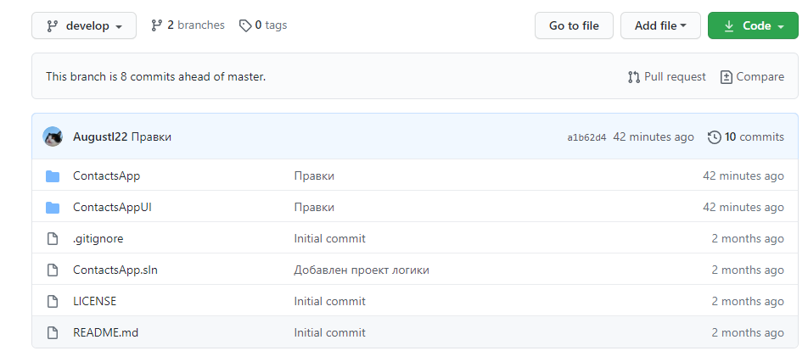

Рис. 1 - Структура файлов репозитория в ветке develop.

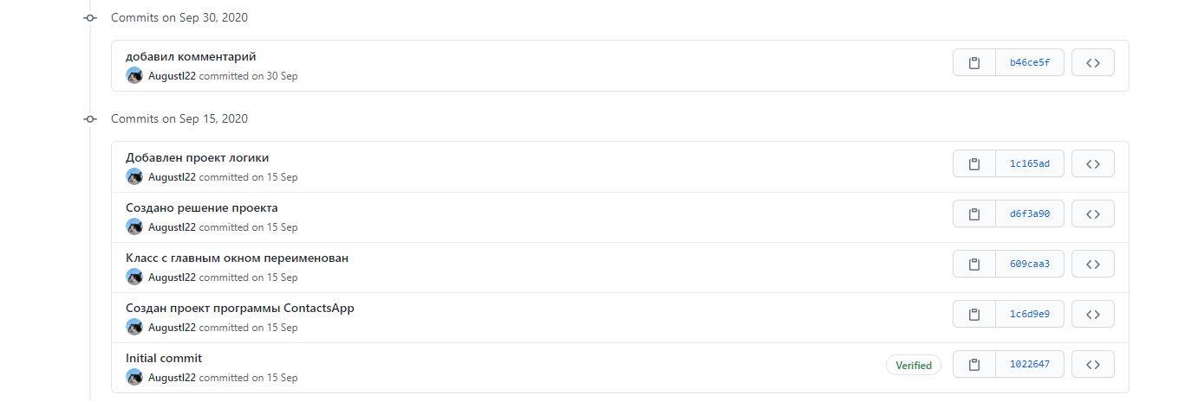

Рис. 2 - Текущая история коммитов ветки develop.